Povinná literatura pro fanoušky boulderingu
4. srpna 2025, Praha
Kniha nabízí poutavý pohled na osobnost a úspěchy zakladatele boulderingu Johna Gilla. Popisuje fascinujícího Gillův život, ale zamýšlí se i nad samotnou podstatou toho, co bouldering znamená. Kniha obsahuje fotografie, osobní postřehy známých lezců a obsáhlý rozhovor se samotným Gillem. Předmluvu ke knize napsal lezec a olympionik Adam Ondra. První český překlad knihy autora Pata Amenta vychází v Nakladatelském domě GRADA.

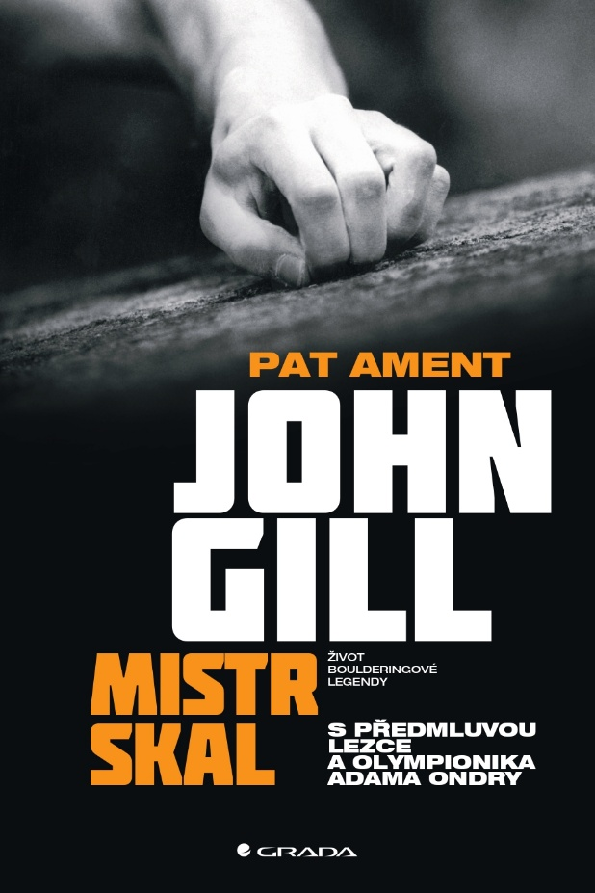
Život boulderingové legendy
John Gill je právem považovaný za otce moderního boulderingu, neboť mnohé z toho, čeho dosáhl, dodnes budí úžas a dlouho nebylo překonáno. Techniky tohoto lezce s neobyčejným talentem byly přirovnávány k poezii a mají téměř „duchovní“ povahu. Gill, známý svým dynamickým přístupem k boulderingu a působivými fyzickými výkony s náročnými prvky, zůstává inspirací pro lezce po celém světě a kniha jeho odkazu vzdává hold.

Tato intimní biografie, jejímž autorem je Gillův přítel a spolulezec Pat Ament, je zároveň čtivá i informativní. Hluboce se ponořuje nejen do fascinujícího Gillova života, ale i do samotné podstaty toho, co bouldering znamená.

datum vydání: 05.08.2025
počet stran: 96
formát: 156×234
vazba: brožovaná s klopami
cena: 329 Kč

O autorovi:

Americký horolezec a spisovatel Pat Ament je známý svým tvůrčím psaním. Publikoval řadu působivých děl, článků v lezeckých časopisech a své dvě nejprodávanější biografie John
Gill: Master of Rock a Royal Robbins: Spirit of the Age. Jeho práce je často oceňována také pro to, jak dokáže do převážně technického psaní zakomponovat humor a filozofii. Desítky jeho článků si svou kvalitou vysloužily zařazení do antologií nejlepších lezeckých a horolezeckých textů. V 60. a 70. letech 20. století často spolupracoval s Johnem Gillem a dosáhl řady prvovýstupů jak ve volném lezení, tak jako bouldrista.

Ukázka:

O Gillovi se mluvilo jako o skalním gymnastovi a o jeho způsobu pohybu jako
o „ovládané dynamické technice“. Lezecké časopisy včetně American Alpine
Journal užívají k jeho popisu fráze jako „svrchovaný virtuóz v překonávání ne-
lítostných a koncentrovaných obtíží na povrchu bouldrů a malých skalních
stěn…“ Jedna horolezecká publikace uvedla, že bouldering je „vzestupným
pořadím dokonalosti, určovaným čistě stupněm obtížnosti…“ – a i když tyhle
charakteristiky nejsou úplně špatné, nejsou ani zcela správné.

Mnoho závodních lezců vidí Gilla jako pouhého boulderistu, kterému přeje
náhoda, jako člověka s množstvím svalů a jen málem skutečné odvahy, který je
spíš gymnastou než lezcem. Těžko by mu byli schopni konkurovat, ale přesto
k němu zaujímají povýšenecký postoj, a aniž by se s ním kdy setkali, mluví
o něm jako o člověku postrádajícím normální lezecké cítění. Gill naopak vždy
respektoval ostatní typy lezců nebo alpinistů a byl pozoruhodně tolerantní
k jejich kritice. „Škoda, že Gill nedělá nic velkého,“ prohlásil jednou jeden yo-
semitský lezec s viditelným despektem jak ke Gillovi, tak k boulderingu. Jeho
slova jako by naznačovala, že lezení na velkých stěnách je významnější než
bouldering – což je zcela mylný pohled, protože se jedná o dva odlišné druhy
umění, oba hodnotné a oba náročné. Kvantita neznamená kvalitu. Rozdíl mezi
zlézáním bouldrů a cestou na El Capitan může být jako rozdíl mezi Yeatsovou
básní a Hemingwayovým románem.

Bouldering je poezií horolezectví. Je jakousi destilací lezení a vyžaduje od-
lišný temperament a jiné zaměření pozornosti. Horolezci, které Gillovo lezení
mate nebo dráždí (případně je jeho úspěchy děsí či na ně prostě jen žárlí), jako
by nedokázali pochopit smysl nebo důvod takové specializace. Stejně jako
dobrá poezie, také dobrý bouldering vychází z nitra. Je odvozen z vnitřního
pocitu a dál tvořivě rozvíjen a zdokonalován. Gillova aktivita na bouldrech, in-
tenzita a přesnost jeho lezení, to vše jsou projevy jeho tvořivého ducha.
Opět jsem mohl být svědkem i účastníkem této poezie, když jsme začátkem
května 1976 lezli s Johnem na budovách coloradské univerzity a pak v odleh-
lém kaňonu asi dvacet mil jihovýchodně od Puebla. Při lezení na budovách
univerzity absolvoval Gill cesty zahrnující dlouhé traverzy pomocí prstů ru-
kou. Například jimi pevně sevřel kolmý betonový roh budovy a vylezl na něj,
což zcela popíralo mně známé fyzikální zákony. Jedna z tras vedla po obrovské
vzdušné houpačce ze šikmé římsy na vrchol budovy. Také uvnitř budov měl
své cesty, které mohl za nepřítomnosti studentů lézt. Vzal mě na obhlídku
kampusu a cestou jsme příležitostně využili uvolněný řetěz a měnili se v pro-
vazochodce. Předstírali jsme udržování rovnováhy, ale byla to jen taková hra.
Bylo teplé jarní odpoledne a z kampusu byl výhled na východní pláň a Skalnaté
hory. Krása dne jako by nás naplňovala tichým klidem. John mlčel a zamyšleně
se pomalu vracel k autu.

K dispozici na vyžádání:
— recenzní výtisk
— ukázka z knihy
— kniha do soutěže

Kontaktní údaje:
Štěpánka Bínová, marketing a PR
Nakladatelský dům GRADA, U Průhonu 22, 170 00 Praha 7
e-mail: stepanka.binova@grada.cz, tel: +420 703 143 154

O společnosti GRADA Publishing:
Nakladatelský dům GRADA Publishing, a.s. si od roku 1991 drží pozici největšího tuzemského nakladatele odborné literatury. Ročně vydává téměř 400 novinek ve 150 edicích z více než 40 oborů.
Od roku 2015 nakladatelský dům rychle expanduje i mimo oblast kvalitní odborné literatury. Tradiční značka GRADA zůstává vyhrazena odborným knihám ze všech odvětví a oblastí lidské činnosti. A ani pět novějších značek nakladatelství na knižním trhu jistě nepřehlédnete.
První, u čtenářů úspěšnou značkou je COSMOPOLIS, přinášející zahraniční i českou beletrii všech žánrů.
Další již zavedenou značkou je BAMBOOK, značka dětské literatury předkládající malým čtenářům díla českých i zahraničních autorů a ilustrátorů.
Značkou věnující se poznání, tématům z oblasti zdravého životního stylu, body-mind, spiritualitě či ekologii, je ALFERIA.
Akvizicí získaná značka METAFORA rozšiřuje nabídku nakladatelského domu o další kvalitní beletrii i zájmovou a populárně naučnou literaturu.
Prozatím poslední, rychle rostoucí značkou Nakladatelského domu GRADA je BOOKPORT, unikátní projekt online knihovny, který již dnes disponuje třetinou všech e-knih v ČR.
Více na www.grada.cz.

